沒有用到的時間可以自動釋放嗎？
可以，而且有兩種方式。裝了佔用感應器的房間，在所有人離開之後可以自己把房間交還；會議裡的任何人也可以按 立即結束 交還。兩者都會把預約縮短到真正結束的那一刻，剩下的時間立刻讓別人可以用。各自需要開啟什麼、哪一個設定會把兩種方式一起關掉、哪些裝置做得到——Neat 或 Webex 房間設備的人數計數，和佔用感應器一樣可以用——以及回收的時數記在哪裡。
2026-09-13 · https://offision.com/help/zh-hant/faq/can-unused-room-time-be-released-automatically/
可以——交給感應器，沒有人需要按任何按鈕；或是自己動手，幾秒鐘就好。這兩種值得
分清楚，因為只有其中一種需要硬體。

簡短的答案
裝了佔用感應器的房間可以自己釋出。 感應器持續回報房間沒有人夠久之後，
Offision 就在那裡結束預約，把剩下的時段交還。
任何房間都可以手動釋出。 已經開始的會議會顯示 立即結束。按下去，做的就是
感應器本來會做的事。
兩者都沒有的話，就算大家一小時前就走了，房間還是會被押到結束時間。預約沒有辦法
知道你已經離開。

「釋出」到底是什麼意思
預約是被 縮短，不是取消。它的結束時間改成會議真正結束的那一刻，剩下的時段在
各處同時空出來——樓層平面圖、門口的面板、其他所有人的搜尋。如果房間是從
Microsoft 365 或 Google 同步過來的，縮短後的時段也會推回那邊的行事曆。
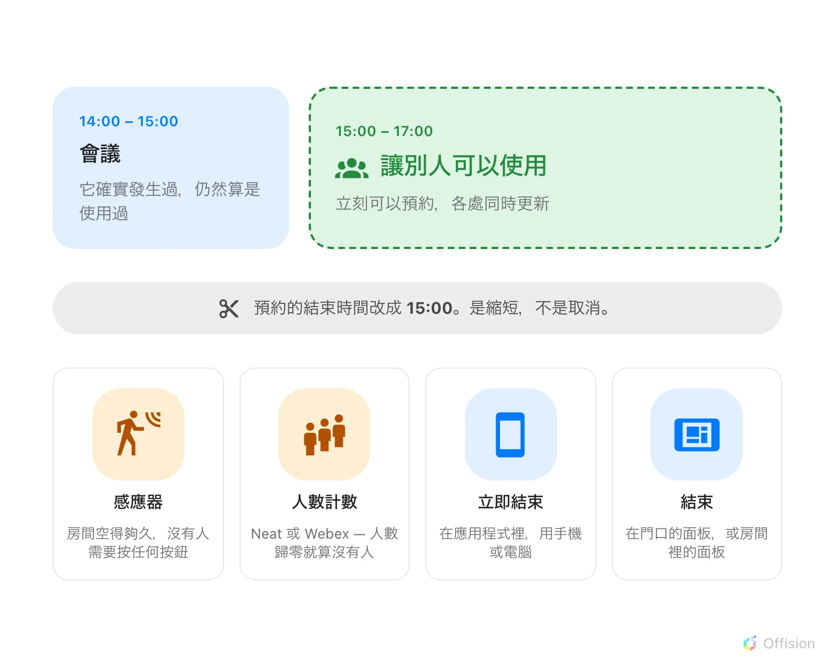
不論是誰結束的，結果都一樣：沒有用到的時間會回來。
會議本身仍然發生過。它留在紀錄裡，仍然算是你用過的房間，而你自己行事曆上的項目
也保持原本預約的時間——被縮短的只有房間那一邊。

自動的方式：佔用感應器
兩個設定，在預約規則的 其他 頁、傳感器 群組裡：
- 啟動通過感應器自動登出
- 持續無感應時間（以分鐘計） — 房間必須先安靜多久。最低是 5 分鐘；重點是設得
夠長，讓有人出去買杯咖啡不會被判定離開。
每一個欄位，以及感應器的另外兩項工作，都在
讓感應器替預約簽到、登出與延長。
一個設定會把兩種方式一起關掉:
規則 基本 頁的 允許提早簽退預約，管的不只是按鈕，也管感應器。關閉之後，
沒有人能按 立即結束，而且 感應器也無法釋出房間——不論房間裡發生什麼，
它都會被押到預約的結束時間。
它只會對已經簽到的預約生效。沒有人到場的預約是由簽到時限釋出的，那是另一套
機制——請參考
簽到與缺席的運作方式。

手動的方式：立即結束
同一顆按鈕，出現在人所在的地方：
- 在應用程式的使用中控制列 — 在電腦上是畫面上方的膠囊，在手機上是主畫面
底部。請參考
延長會議，或提早結束。
- 在預約自己的卡片上，從 我的預約 或任一個行事曆打開。
- 在房間 — 門口的面板和房間裡的面板，在會議進行中都會提供 結束。請參考
在預約面板簽到。
- 掃描資源貼紙 — 離開的時候。請參考
掃描辦公桌或房間的貼紙來簽到與簽退。

計算人數也做得到
預約只從感應器讀一件事：那個空間有沒有人。它並不需要人數——所以單靠一個便宜的
佔用感應器就夠了。
不過人數也能好好回答這個問題，而支援的四種連線裡有兩種正是這樣運作：
- Neat Pulse — 人數大於零的期間，房間就算是有人。
- Webex Control Hub — 由人數推導，取不到時再看裝置是否回報有人在場。
Logitech Sync 不數人也做得到：Spot 與 Rally Board 65 回報的是裝置自己的
在場偵測，要釋出房間這樣就夠了。Logitech 的裝置根本不回報人數。
所以，已經裝有 Neat、Webex 或 Logitech 房間設備的樓層，不必另外買感應器就能自動釋出房間。
哪些型號會回報佔用狀態、每種連線怎麼設定，都在
哪些佔用感應器可以用在預約上。
做不到 的是只回報數字、從不回報有人或沒有人的裝置。如果人數本身就是問題——
房間到底有多滿——那是報表而不是釋出，在
確認房間是否真的坐滿。

這件事的價值
交還的時間會被計算，不會消失。它會算進 資源回收率 ——請參考
資源使用率計算哪些時間——所以一層
會把房間提早交還的樓層，讀起來會是房間還有餘裕，而不是房間不夠用。

